重庆市涪陵区文化和旅游发展委员会文件

涪文旅发〔2023〕101号

重庆市涪陵区文化和旅游发展委员会
中共重庆市涪陵区委直属机关工作委员会
重庆市涪陵区总工会
重庆市涪陵区江北旅游区管委会
关于举办涪陵区第47届迎新长跑活动的通知

涪陵高新区党工委和管委会，各乡镇党委和人民政府，各街道党工委和办事处，区委各部委，区级国家机关各部门，各人民团体，有关企事业单位：
为深入学习贯彻党的二十大精神，落实“健康中国”“体育强国”国家战略，加快建设体育强区，广泛开展全民健身运动，经研究，决定于2023年12月28日在涪陵区江北街道二渡村举办涪陵区第47届迎新长跑活动。现将《涪陵区第47届迎新长跑活动竞赛规程》印发你们，请各单位广泛宣传动员，组织本单位干部职工积极参赛。鼓励机关党员干部带头参加，发挥示范带动作用。

重庆市涪陵区文化和旅游发展委员会 中共重庆市涪陵区委直属机关工作委员会

重庆市涪陵区总工会 重庆市涪陵区江北旅游区管委会
2023年12月13日
（此件公开发布）

涪陵区第47届迎新长跑活动竞赛规程

一、组织机构
（一）主办单位
涪陵区文化和旅游发展委员会（涪陵区体育局）
涪陵区委直属机关工委
涪陵区总工会
涪陵区江北旅游区管委会
（二）承办单位
涪陵区体育总会
涪陵体育产业公司
（三）协办单位
涪陵区公安局
涪陵区卫生健康委员会
涪陵区江北街道办事处
二、比赛时间及地点
2023年12月28日（星期四）上午9：00—12：00在涪陵区江北街道二渡村举行。
三、项目设置
团体五公里长跑比赛
四、活动线路
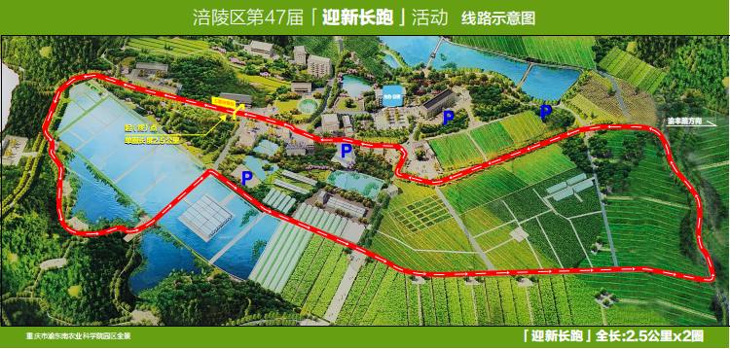
五、参加办法
（一）各代表队限报领队1人，教练1人，工作人员1人，运动员5人（3男2女）。
（二）运动员资格。参赛队员须是本单位在职职工（含长期聘用人员），年龄须在18周岁以上、60周岁以下。参赛队员应日常保持良好体育锻炼习惯，适合参加该项目比赛，并了解户外跑步比赛有关注意事项。
（三）参赛队员须经县级以上医院体检合格，并购买个人参赛保险。参赛队员体检和人身意外伤害保险由参赛单位负责实施，赛会组织者不承担因运动员自身身体原因造成伤害事故的法律责任。
六、竞赛办法
本次比赛采用组委会制定的专项竞赛规则。比赛开始前45分钟运动员到达指定区域进行赛前热身和比赛检录，全体运动员在起跑仪式结束后由大会工作人员统一调度至出发点（出发站位要求：同一单位5名运动员按赛会指定位置集合），发令同时起跑，沿赛道导视牌在关门时间（1小时）内完成沿比赛线路（环二渡村指定线路2圈），全程5公里，以同一单位5名运动员同时通过终点的先后顺序录取团体名次。
七、日程安排
（一）参赛报名。即日起至2023年12月21日（星期四）18:00前，各参赛队伍按要求填写附件1《参赛报名表》和附件2《免责声明书》，纸质件加盖公章送至区文化旅游委群众体育科（316办公室），电子件传至邮箱：2334470980@qq.com，联系人：王清清，电话：72281600，18680733447。逾期不再受理。
（二）联席会。2023年12月26日下午14:30在区文化旅游委4楼大会议室召开赛前联席会，领取号码簿、秩序册、证件等。各参赛单位现场交验参赛人员《人身意外伤害保险》凭证和县级以上医院身体检查合格证明。各参赛队务必参加。
（三）比赛集结时间。各参赛队应于2023年12月28日9:00-9:30在江北街道二渡村报到，9:30-9:50运动员集结，9:50举行起跑仪式，10:00正式比赛，11:00在终点举行颁奖仪式。
（四）比赛关门时间为1小时。
八、录取名次及奖励
（一）录取名次。团体前20名。若实际参赛队伍不足60支，根据实际参赛队伍数的三分之一确定录取名次。
（二）奖励办法。第一名2000元，第二名1500元，第三名1000元，第四至十名800元，第十一至二十名600元。
（三）体育道德风尚奖评定。按实际参赛队伍数三分之一评选体育道德风尚奖代表队。
九、经费
大会负责竞赛经费，参赛队伍费用自理。
十、裁判工作人员由大会组委会统一选派。
十一、本规程最终解释权属大会组委会，未尽事宜，另行通知。

重庆市涪陵区文化和旅游发展委员会办公室 2023年12月13日印发

